4.2 水溶性イオン成分
（1）PM2.5中の水溶性イオン成分濃度の期間平均
本章では夏季（7/23～8/5）におけるPM2.5中の水溶性イオン成分について報告する。本調査では塩化物イオン（Cl⁻）、硫酸イオン（SO₄²⁻）、硝酸イオン（NO₃⁻）、アンモニウムイオン（NH₄⁺）、ナトリウムイオン（Na⁺）、カリウムイオン（K⁺）、マグネシウムイオン（Mg²⁺）、カルシウムイオン（Ca²⁺）の8種類のイオンを対象に調査を実施した。
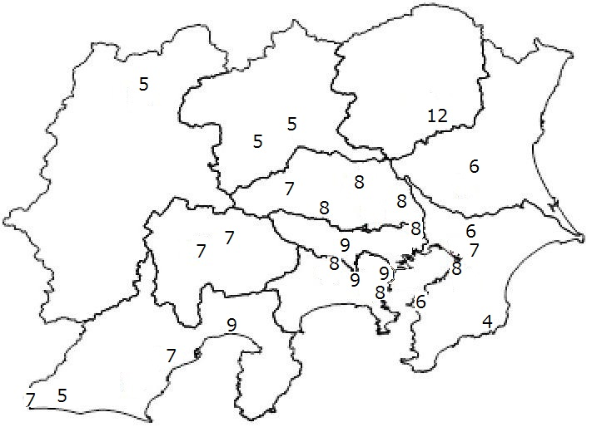
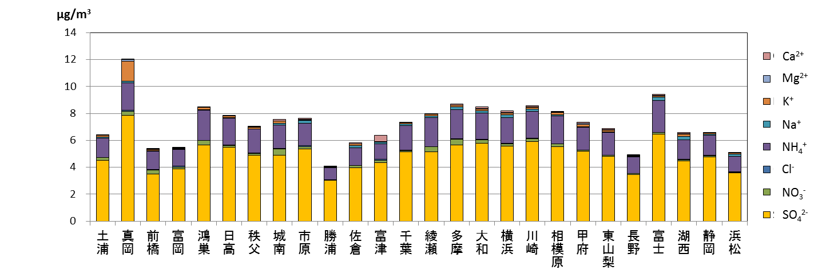
各調査地点における水溶性イオン成分の期間平均濃度を図4-2-1に示す。水溶性イオン成分の期間平均濃度は4.1μg/m³（勝浦）から12.0μg/m³（真岡）までの範囲であり、全地点の期間平均濃度は7.2μg/m³であった。過去5年間の全地点の期間平均濃度は、平成21年度から順に5.0μg/m³，6.5μg/m³，5.7μg/m³，3.3μg/m³，9.9μg/m³であり、平成26年度は平成25年度に次いで高い値となった。水溶性イオン成分の期間平均濃度の上位3地点は、高い順に真岡（12.0µg/m³）、富士（9.4µg/m³）、多摩（8.7µg/m³）であり、下位3地点は低い順に勝浦（4.1µg/m³）、長野（4.9µg/m³）、浜松（5.1µg/m³）であった。いずれの地点もSO₄²⁻の濃度が最も高く、次いでNH₄⁺の順であったが、真岡は他の地点と比較してK⁺も多くの割合を占めていた。真岡において、同日に測定局近傍で花火大会が実施されており、その影響が考えられた。
図4-2-2 水溶性イオン成分の期間平均濃度分布(µg/m³)
図4-2-1 PM2.5中の水溶性イオン成分の期間平均濃度
各地点における水溶性イオン成分の期間平均濃度分布を図4-2-2に示す。関東甲信静地域の水溶性イオン成分濃度の分布をみると、沿岸地域の東京都、神奈川県及び富士の測定局がそれ以外の地域の測定局と比べて高めであり、真岡を除いて内陸部に行くほど低くなる傾向がみられた。また、千葉県の沿岸部及び富士を除く静岡県の測定局では、他の沿岸部に比べて低めであった。なお、内陸部で低くなる傾向は昨年度と同様であった。
(2)水溶性イオン成分中の無機二次粒子
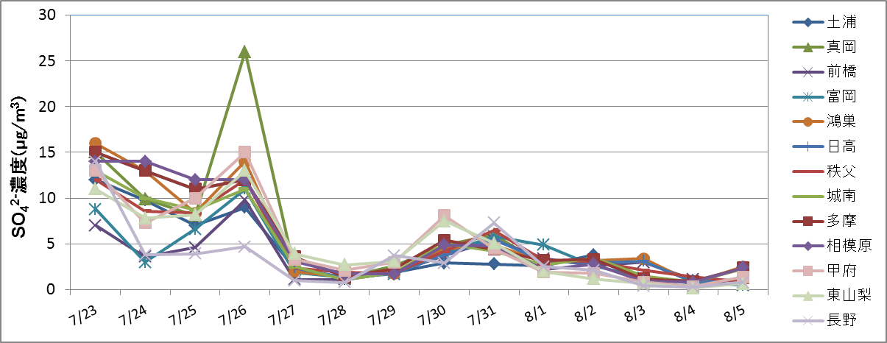
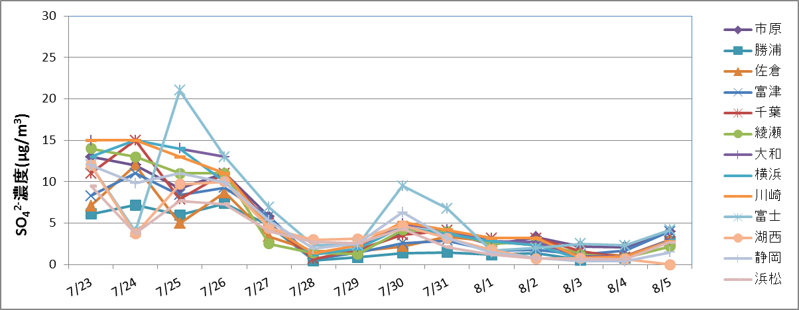
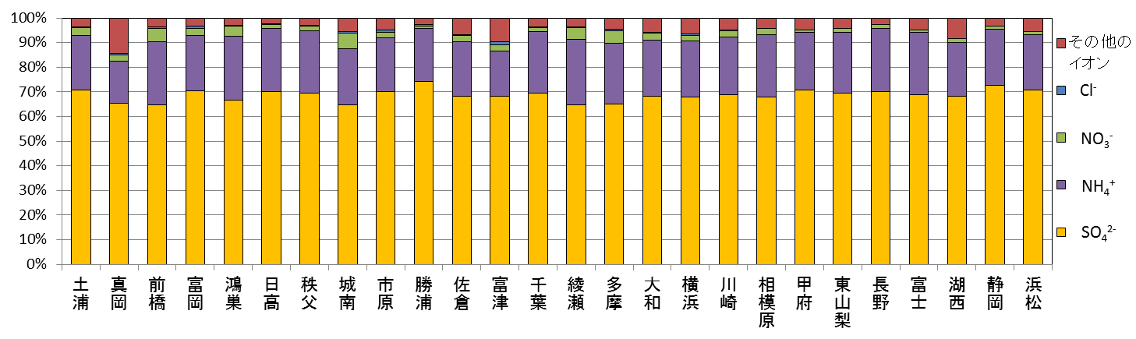
主に無機二次粒子であるCl⁻、SO₄²⁻、NO₃⁻、NH₄⁺の構成割合を図4-2-3に示す。水溶性イオン成分中の無機二次粒子は、86～98%と非常に高い割合を占めていた。無機二次粒子の各成分の割合をみると、Cl⁻の割合は0.015%（甲府）から1.3%（富津）までの範囲にあり、全地点で非常に低い割合であった。NO₃⁻についても、0.92%（勝浦）から6.5%（城南）までの範囲と低い割合であった。一方、NH₄⁺はいずれの地点でも20～28%であり、SO₄²⁻は65～74%と高い割合を占めていたことから、夏季におけるPM2.5濃度に大きく影響したことが示唆された。最も多くの割合を占めていたSO₄²⁻の沿岸部における濃度変化を図4-2-4に、内陸部における濃度変化を図4-2-5に示す。いずれの地点も7/23から7/26にかけて濃度が高かったが、沿岸部では富士を除いて濃度変化が比較的小さい地点が多いものの、内陸部では7/26に濃度の上昇がみられた。特に真岡においては、7/26に顕著に濃度の上昇がみられたが、20時及び21時のPM2.5濃度が、それぞれ366µg/m³及び353µg/m³に大きく上昇していた。真岡において特に濃度の上昇が見られたSO₄²⁻は火薬に使われる硫黄分、K⁺は炎色反応に使われる金属元素と考えられ、花火大会の影響が示唆された。
図4-2-5 SO₄²⁻の内陸部における濃度変化
図4-2-4 SO₄²⁻の沿岸部における濃度変化
図4-2-3 二次無機粒子の構成割合の期間平均
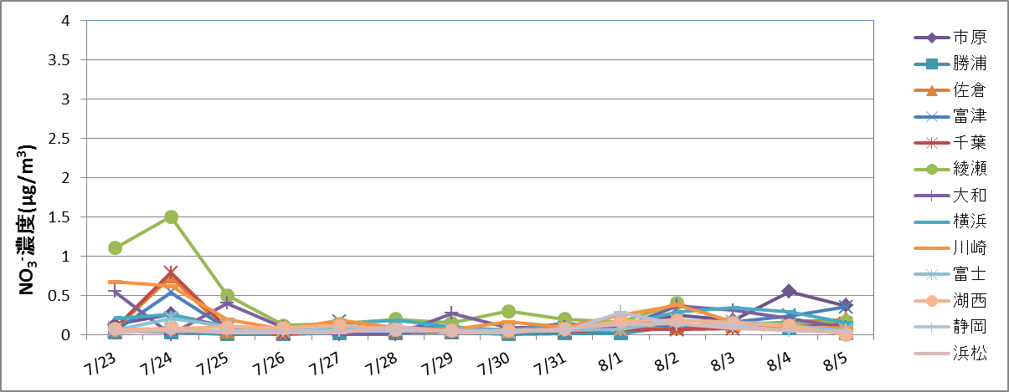
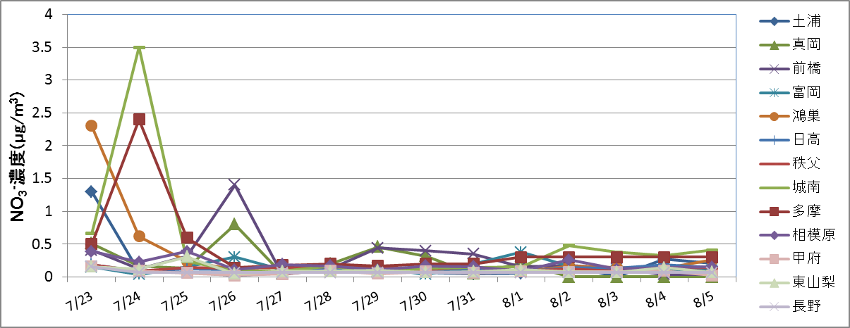
NO₃⁻の沿岸部における濃度変化を図4-2-6に、内陸部における濃度変化を図4-2-7に示す。いずれにおいても0.5µg/m³未満の日が多かったが、沿岸部では7/24にやや濃度が上昇している地点が多く、最も濃度が高かった綾瀬は1.5µg/m³であった。内陸部では、SO₄²⁻と同様に7/23から7/26にかけて濃度が高い地点がみられた。しかしながら、土浦及び鴻巣では7/23、城南及び多摩では7/24、真岡及び前橋では7/26に濃度が上昇しており、内陸部の中でも濃度変化にばらつきがみられた。また、NO₃⁻は沿岸部と比較して内陸部での濃度上昇が顕著であり、最も濃度が高かった7/24の城南では3.5µg/m³であった。
図4-2-6 ＮO₃⁻の沿岸部における濃度変化
図4-2-7 ＮO₃⁻の内陸部における濃度変化
（3）7/23から7/26における水溶性イオン成分組成の変化
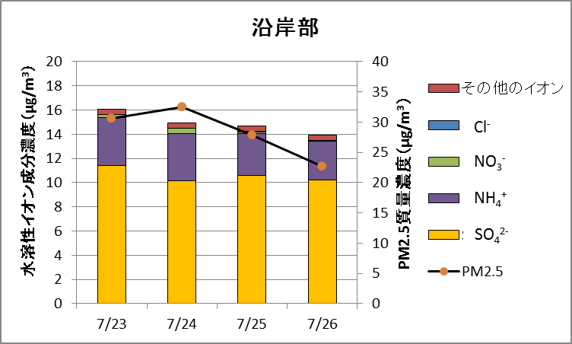
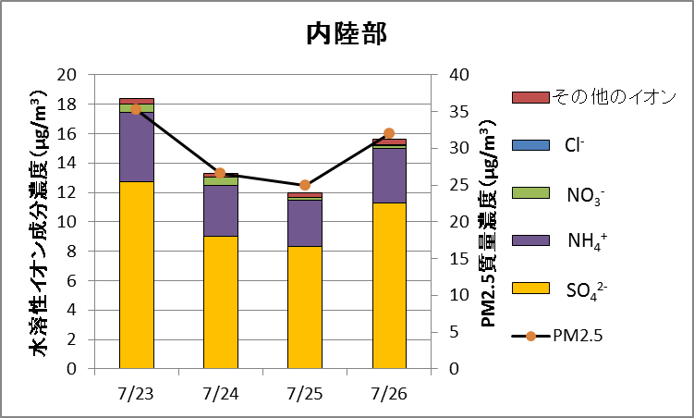
PM2.5濃度の日平均値が35µg/m³以上となった地点がみられた7/23から7/26の、沿岸部と内陸部における水溶性イオン成分組成の変化を図4-2-8に示す。なお、真岡における7/26のデータは、通常の状態を反映していないと考えられるため、この解析からは除外した。PM2.5濃度をみると、沿岸部では7/24に最も濃度が高く、その後は減少傾向がみられ、内陸部では7/23に最も濃度が高く、その後やや低下したが、7/26に再び濃度の上昇がみられた。成分組成は、沿岸部ではいずれの日も変化は小さかったが、7/24にややNO₃⁻濃度の上昇がみられた。内陸部でも成分組成の変化は小さかったが、沿岸部と同様に7/23から7/24にかけてややNO₃⁻濃度の上昇がみられた。また、PM2.5濃度と水溶性イオン成分全体の濃度変化は、沿岸部と内陸部それぞれで概ね一致していた。なお、他の期間は、7/23から7/26と比べてOx濃度やイオン成分の割合が小さい日が多く、特に前日からPM2.5濃度の変化が大きかった7/27及び8/3付近で風向の変化もみられており、低濃度で推移した可能性が考えられた。
図4-2-8 水溶性イオン成分組成の変化
（4）前駆物質との関係
沿岸部と内陸部について、SO₄²⁻及びNO₃⁻の測定結果とそれらの前駆物質である二酸化硫黄（SO₂）及び窒素酸化物（NOx）の濃度変化、並びに光化学オキシダント（Ox）濃度変化とSO₄²⁻濃度の関係ついて検討した。
①SO₄²⁻とSO₂の関係
7/23から7/26におけるSO₄²⁻とSO₂濃度の関係を図4-2-9に示す。沿岸部においては7/24及び7/26に、内陸部においては7/25及び7/26にややSO₂濃度が高い時間が多かった。しかしながら、沿岸部と内陸部のいずれにおいても、SO₄²⁻濃度との間に明確な関係性はみられなかった。7/23から7/26における主風向の変化を図4-2-10に示す。ここでは、複数の風向が同じ度数を示した場合は、平均風速が高い風向をプロットした。7/24は北風が卓越しており、特に内陸部のSO₄²⁻濃度の低下に影響した可能性が考えられた。7/23及び7/26は内陸部のSO₄²⁻濃度が沿岸部より高く、関東の広い範囲で南風が卓越していることから、内陸部における7/23及び7/26のSO₄²⁻濃度には、南関東等からの移流があった可能性が考えられた。
②NO₃⁻とNOxの関係
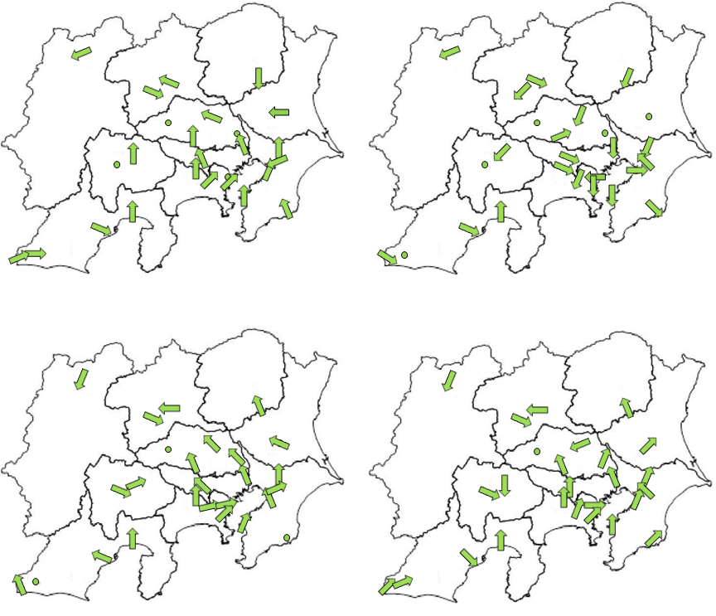
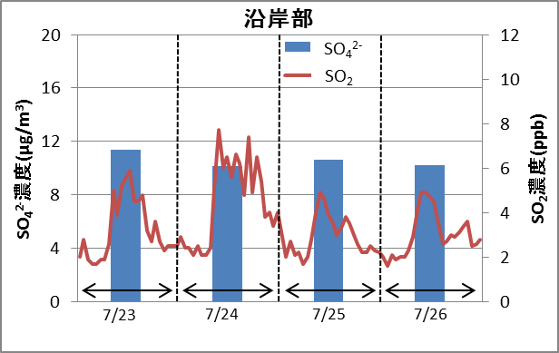
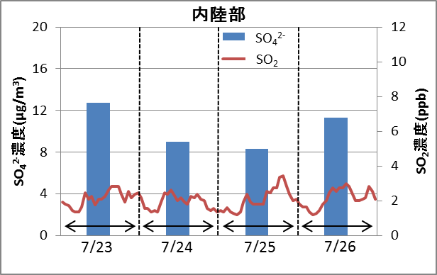
7/23から7/26におけるNO₃⁻とNOx濃度の関係を図4-2-11に示す。沿岸部では、NO₃⁻の濃度とNOx濃度変化が類似しており、7/23から7/26において、沿岸部ではNOx濃度がNO₃⁻濃度に影響した可能性が考えられた。一方内陸部では、7/23及び7/24のNO₃⁻濃度が他の測定日より高かったが、NOx濃度は他の日と大きな変化はみられず、沿岸部と似た傾向はみられなかった。内陸部のNO₃⁻濃度はいずれの測定日も沿岸部より高く、7/24を除いて南風が卓越している地点が多かったことから、南関東から運ばれたOxによって、NOxの酸化が促進された可能性や、南関東等から運ばれた硝酸塩の移流により、内陸部のNO₃⁻濃度が上昇した可能性も考えられた。しかしながら、NO₃⁻濃度は、主として粗大粒子に含まれるNaClとの反応（クロリンロス）によるガス状HNO₃の消費や、夏季の高温時に、ガス・粒子平衡がガス側に偏るために粒子化しにくいなど、様々な影響を受けることも考慮する必要がある。
図4-2-10 7/23から7/26における主風向の変化
:CALM
25日
24日
23日
26日
図4-2-9 SO₄²⁻とSO₂濃度の関係
③SO₄²⁻とOxの関係
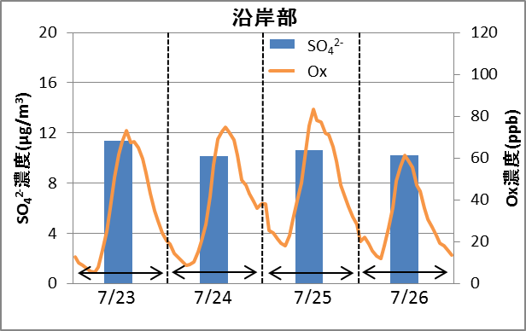
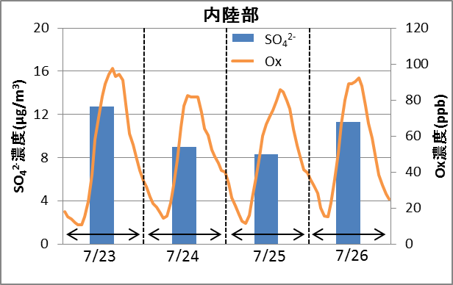
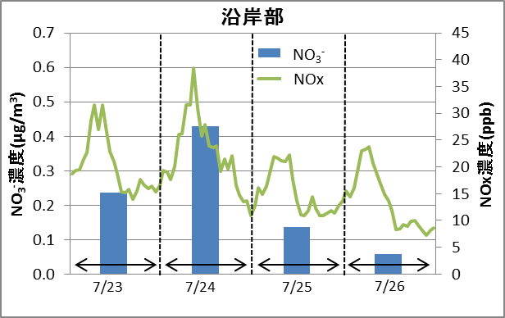
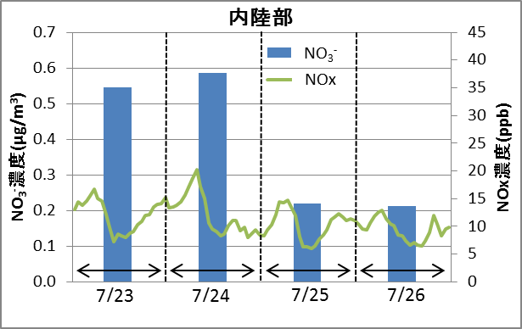
光化学反応による生成の可能性があるSO₄²⁻と、同じく光化学反応により生成するOxの関係を図4-2-12に示す。沿岸部では、7/23から7/25のOx の最高濃度はいずれも80ppb程度であり、7/26は65ppbであった。内陸部については、7/24及び7/25はOx の最高濃度が沿岸部と同程度であったが、7/23及び7/26 のOx最高濃度は内陸部の方が沿岸部より高かった。SO₄²⁻濃度の変動もOx濃度と同様に7/23及び7/26の内陸部の濃度が沿岸部より高く、南風が卓越していたことから、7/23及び7/26の内陸部では光化学反応が起こりやすく、更に南関東からの移流があった可能性が考えられた。
図4-2-12 SO₄²⁻とOx濃度の関係
図4-2-11 NO₃⁻とNOx濃度の関係
（5）後方流跡線解析
7/23から7/26におけるPM2.5濃度の上昇に関して、移流の影響を考慮するため、7/23、7/26及び8/3の3日間について、沿岸部でSO₂濃度の高い横浜と内陸部で7/23及び7/26のPM2.5濃度が高かった前橋において後方流跡線解析を実施した。その結果を図4-2-13に示す。7/23の上空2,000mでの後方流跡線は、横浜及び前橋のいずれの地点おいても類似しており、日本海を通過して流れ込むルートであった。上空1,000mをみると、いずれの地点も日本列島に沿って西から流れ込むルートであり、2,000m及び1,000mのいずれの高さでも横浜と前橋の後方流跡線は類似していた。7/26では、前橋の2,000mは太平洋側から日本列島に沿って流れ込むルートで、前橋の1,000m及び横浜はいずれも朝鮮半島を経由して西から流れ込む類似したルートであった。後方流跡線が類似しているにも関わらず、沿岸部と内陸部で成分組成及び濃度が異なることから、内陸部では南関東からの移流が支持される結果となった。
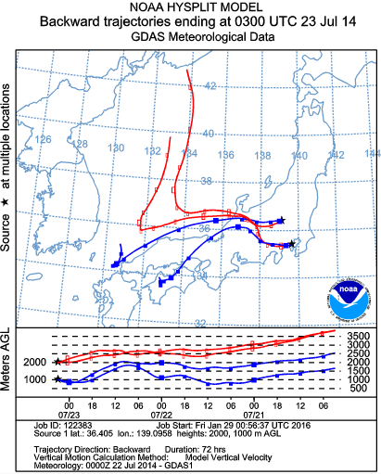
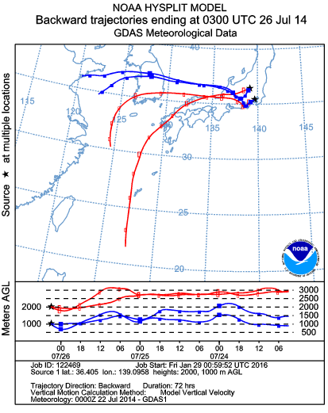
PM2.5濃度が低かった8/3の後方流跡線は、前橋の1,000mは測定地点近傍で停滞していたが、前橋の2,000m及び横浜はいずれも太平洋側から東海地方を経由して流れ込むルートであった。7/23及び7/26と8/3の後方流跡線を比較すると、ルートが大きく異なっており、特に7/26においては、前橋の2,000mを除き朝鮮半島からの移流の影響も受けやすい状態であった可能性が考えられた。
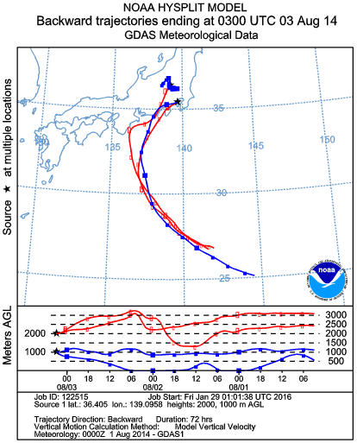
図4-2-13 7/23、7/26及び8/3の後方流跡線

後方流跡線の解析条件
使用解析プログラム NOAA HYSPLITMODEL
（http://www.ready.noaa.gov/HYSPLIT.php）
起 点 横浜、前橋
上空2,000m、1,000m
解析日 7/23、7/26、8/3
到達時刻 正午
流跡線期間 72時間
プロット間隔 6時間

（6）まとめ
水溶性イオン成分の全地点の期間平均濃度は7.2μg/m³であり、過去5年間の結果と比較すると平成25年度に次いで高い値であった。地点間で比較すると、東京都、神奈川県及び富士（静岡県）の測定局がそれ以外の地域の測定局と比べて高めであり、真岡市を除いて内陸部に行くほど低くなる傾向がみられた。水溶性イオン成分中の無機二次粒子の割合は、全ての地点で86～98%と非常に高く、そのうちSO₄²⁻は65～74%、NH₄⁺は20～28%と高い割合を占めていた。
7/23から7/26はいずれの地点も濃度が高く、内陸部では7/26に濃度の上昇がみられた。内陸部と沿岸部のいずれも7/23から7/26の成分組成の変化は小さかったが、水溶性イオン成分濃度とPM2.5濃度の変動はそれぞれで概ね一致していた。また、7/23及び7/26の内陸部では、Oxの最高値とSO₄²⁻濃度が沿岸部より高く、日中に南風が卓越していたことから、内陸部では光化学反応が起こりやすく、南関東から移流があった可能性も考えられた。横浜と前橋における後方流跡線をみると、いずれの地点も類似しているものの7/23の高さ2,000mと1,000mの後方流跡線が異なっており、高さ2,000mでは日本海を通過して流れ込むルートであった。7/26の後方流跡線は、前橋の2,000mを除いていずれの地点も類似したルートであったが、内陸部では成分組成及び濃度が大きく変化したことから、内陸部では南関東からの移流が支持された。7/23及び7/26は、後方流跡線が南からのルートであった8/3と大きくルートが異なっており、特に7/26においては、前橋の2,000mを除き朝鮮半島からの移流の影響も考えられた。

